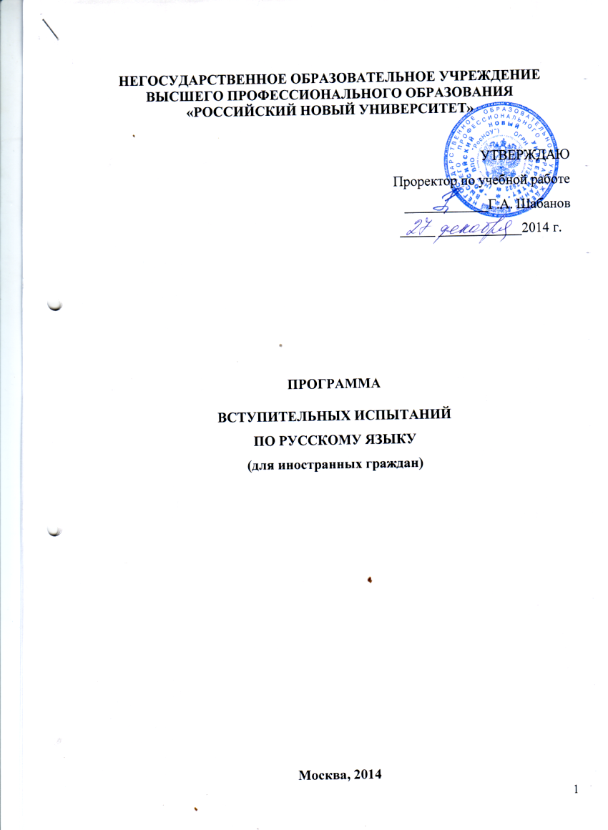

Пояснительная записка

Настоящая программа составлена в соответствии с программой по русскому языку как иностранному и предназначена для подготовки к поступлению в НОУ ВПО «Российский новый университет».
Абитуриент-иностранец должен владеть следующими языковыми навыками, а именно, знаниями и умениями использовать:
- грамматические структуры, необходимые для выражения коммуникативных функций и понятий в соответствии с речевой ситуацией и для порождения разнообразных текстов в учебной и профессиональной сферах;
- правила синтаксиса для того, чтобы понимать и создавать разнообразные тексты в учебной и профессиональной сферах;
- языковые формы, характерные для официального и разговорного стилей в учебной и профессиональной сферах;
- лексику (включая терминологическую) достаточную для общения как в рамках широкого спектра общих тем, так и тем, относящихся к сфере учебных и профессиональных интересов.
Программа поможет иностранному абитуриенту выделить наиболее важные разделы и темы теории русского языка, чтобы систематизировать свои знания, отработать основные навыки в практическом применении этих знаний при выполнении заданий по лексике и грамматике русского языка, а также одному из видов речевой деятельности – Чтению, которое подразумевает умение:
- использовать различные стратегии чтения в зависимости от коммуникативной установки и вида чтения;
- находить необходимую информацию;
- определять тему текста, понимать его основную идею;
- понимать как основную, так и дополнительную информацию, содержащуюся в тексте, с достаточной полнотой, точностью и глубиной;
- адекватно понимать выводы и оценки автора.

Содержание программы вступительных испытаний

Лексика
Лексическое и грамматическое значение слова.
Прямое и переносное значение слова.
Многозначные слова.
Омонимы. Антонимы. Синонимы. Паронимы.

Грамматика
Понятие о частях речи.
Предложно-падежная система.
Видо-временная система глагола.
Глаголы движения в русском языке.
Возвратные глаголы.
Переходные и непереходные глаголы.
Понятие о простом и сложном предложении.
Типы и виды простых и сложных предложений.
Двусоставные и односоставные предложения.
Выражение изъяснительных, определительных, временных, пространственных, причинно-следственных, целевых, условных, сопоставительных отношений в простом и сложном предложении.
Активные и пассивные конструкции.
Понятие о причастии и деепричастии.
Синтаксическая роль частей речи.

Виды речевой деятельности. Общее владение.
Чтение
Чтение и понимание текстов разных функциональных стилей: художественных (рассказы, отрывки из повестей и романов), учебно-научных (тексты учебников по разным предметам), научно-популярных и публицистических (газетные и журнальные статьи, хроника), деловых (реклама, некоторые виды деловых бумаг).
Умения и навыки:
- анализировать текст, определять его тему, основную мысль, его тип, стиль;
- выделять главную и второстепенную информацию;
- владеть приемами работы с учебной книгой и другими источниками.

Правила выполнения и критерии оценивания вступительного теста по русскому языку для иностранных граждан

Вступительные испытания по русскому языку для иностранных граждан предъявляются в форме тестовых заданий на мультивыбор по нескольким позициям (А, Б; А,Б,В; А,Б,В,Г) и выполняются иностранным абитуриентом в письменном виде.
Тест состоит из двух частей:
1. Лексика, грамматика русского языка.
2. Чтение.
Каждая часть выполняется в течение 30 минут.
Всего на тест отводится 60 минут, после чего тестовые материалы у абитуриентов собираются.
При выполнении тестовых заданий пользоваться словарём можно только при выполнении второй части «Чтения». При выполнении части первой – лексики и грамматики – пользоваться словарём нельзя.
Всего в тесте 50 заданий.
Задания по лексике и грамматики русского языка составляют задания с первого по тридцать пятое включительно.
Задания на чтение и понимание текстов состоят из двух текстов, один из которых содержит научную лексику с пятнадцатью вопросами.
Каждая из частей теста предваряется инструкцией к ее выполнению, указывающей на время выполнения и количество заданий.
Каждое выполненное задание оценивается в два балла.
Итого, максимальное количество баллов (100%) соответствует ста баллам.
Тестовые задания считаются невыполненными, если абитуриент выполнил менее 66% от всех заданий.

Список рекомендуемой литературы

Основной
- «Требования к Первому сертификационному уровню владения русским языком как иностранным. Общее владение. Профессиональный модуль». /Н.П. Андрюшина и др. – СПб: Златоуст, 2011, - 64 с.

Глазунова О. И. Грамматика русского языка в упражнениях и комментариях. 2-е изд.. - СПб., Златоуст, 2003.
- Русский язык. Практический синтаксис: Учеб. пособие по русскому языку для иностранцев / И. С. Иванова, Л. М. Карамышева, Т. Ф. Куприянова, М. Г. Мирошникова. — М.: Рус. яз. Курсы, 2003.
- Типовые тесты по русскому языку как иностранному. Первый уровень.
Общее владение. - СПб., изд. «Златоуст», 2005
- Адаптационные тесты. Т.М. Балыхина, Н.М. Румянцева, Н.Ю. Царева. РУДН, 2006.
Дополнительный
- Лексический минимум по русскому языку как иностранному. Первый уровень. Общее владение. - СПб., изд. «Златоуст», 2005
- Родникова Ж.А. Корректировочный курс по грамматике русского языка для студентов-иностранцев: Учебное пособие. Изд. 4-е, испр., доп.
- Н. Ю. Царева, М. Б. Будильцева, М. А. Кацевич и др. Продолжаем изучать русский: [Учеб. ] /— М.: Рус.яз., 1999. — 233 с.: ил.
- Амиантова Э.И. Сборник упражнений по лексике русского языка.
- Ласкарева Е.Р. Чистая грамматика. СПб., «Златоуст», 20011.

Интернет-ресурсы
Филологический портал: Philology.ru
Справочно-информационный портал: www.gramota.ru
Национальный корпус русского языка: www.ruscorpora.ru/
Образовательный портал «Русский язык»: ruslang.edu.ru
Официальный сайт Центра развития русского языка: www.ruscenter.ru/
Русский язык для делового человека: www.mylanguage.ru
Портал РОПРЯЛ «Русское слово»: www.ropryal.ru/
Официальный сайт Института русского языка им. В.В. Виноградова РАН РФ:
www.ruslang.ru/
Виртуальная библиотека В.Мошкова: lib.ru
Веб-сайты учебного и информационного назначения: elearning PRO.ru, www.pushkin.edu.ru, univertv.ru
Сервис видеоматериалов: www.youtube.com/videos

